Муниципальное дошкольное образовательное учреждение
«Детский сад № 30»

Консультация для родителей
«Учимся составлять описательный рассказ»

Выполнила
Воспитатель
Кувакина Т.С.

Ярославль 2022 г.
Обучение составлению описательных рассказов очень важно для развития ребенка, т. к. умение точно, лаконично и образно описывать предмет, является условием совершенствования речи и мышления, облегчает процесс обмена информацией.
Описательный рассказ – это изложение характерных признаков отдельных предметов. В таком рассказе всегда присутствует много определений, обстоятельств, элементов образности.
Описательные рассказы бывают 3-х видов:
описательные: описание одного предмета.
сравнительные: описание 2-х предметов с контрастными признаками (причём поэтапно сопоставлять их однозначные признаки);
объяснительные: это рассказ с элементами рассуждения и доказательств.
Практика показывает, что данный вид рассказывания вызывает трудности. Зачастую мы не умеем выдвинуть мотив, который убедил бы детей в важности описания объектов, а немотивированную цель реализовать сложнее. Такая учебная деятельность утомляет детей однообразием. Занятие по описанию нужно строить с опорой на мотивировки, близкие и понятные. Такому требованию отвечает игра «Магазин».
Как научить составлять описательный рассказ, используя игру «Магазин»
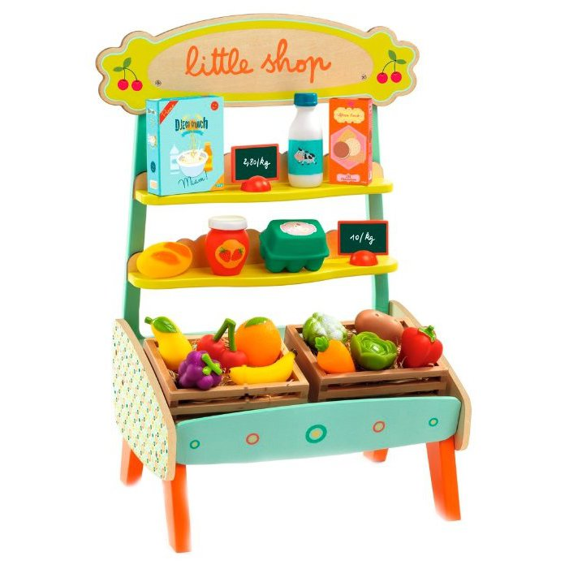
Предложите ребёнку поиграть в магазин, например - овощной. Разложите на столе – «прилавке» игрушки и объясните, что вы будете продавцом, а ребёнок покупателем. Но поставьте перед ребёнком условие, что игрушку вы продадите, если ребёнок опишет её, но не станет называть.
Для детей 3 – 4 лет можно предложить описывать предмет по 2 - 3 признакам: форме, цвету и вкусу. Для детей 4 – 5 лет по 3 - 4 признакам: форме, цвету, вкусу, какой на ощупь. Детям 5 – 7 лет следует предложить описать предмет по следующим признакам: цвет, форма, вкус, какой на ощупь, где произрастает, что можно приготовить, как ухаживать и т.д.
Примерные образцы рассказа:
для детей 3 – 4 лет: «Он круглый, оранжевый, сладкий…»
для детей 4 – 5 лет: «Это фрукт, он растёт на дереве. Он круглый, оранжевый, сладкий и мягкий…»
для детей 5 – 7 лет: «Он круглый, оранжевый, сладкий, мягкий. Из него можно приготовить джем, повидло, варенье, сварить компот. Он растёт на деревьях в тёплых странах…»
Можно использовать такую разновидность составления рассказа, как
занятие – выставка.
Взрослый организует выставку предметов. Выбирает экскурсовода и посетителей. Например, мама и папа, бабушка и дедушка могут быть посетителями, а ребёнок экскурсоводом. Ребёнок должен, как можно подробнее, рассказать вам обо всех предметах на выставке, ответить на все ваши вопросы. Экспонатами выставки могут быть любые предметы: игрушки, посуда, спортивный инвентарь и даже собственные рисунки вашего ребёнка.
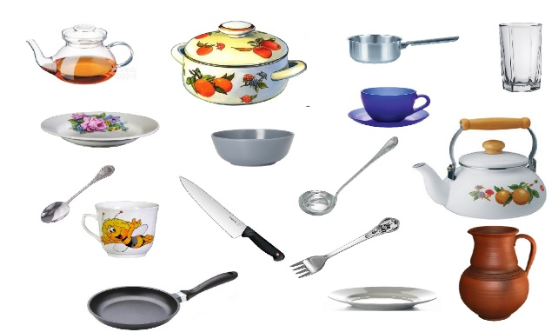
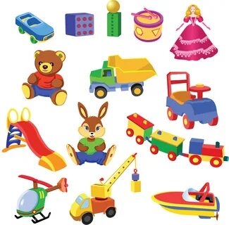

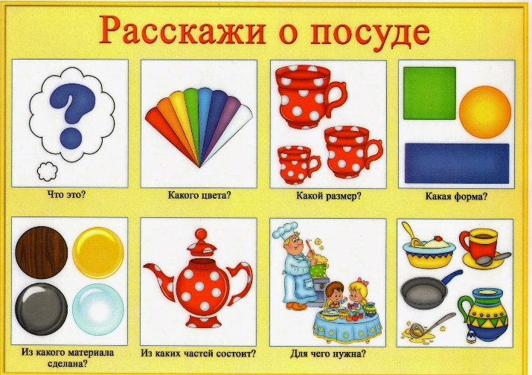
для детей 3 – 4 лет: «Это посуда. Тут кастрюля, там половник. Они нужны, чтобы варить суп».
для детей 4 – 5 лет: «Это посуда. Это кастрюля. У неё есть дно, стенки, ручки, крышка. Она нужна, чтобы варить суп, компот. Это половник. У него длинная ручка. Он нужен, чтобы наливать суп или компот….».
для детей 5 – 7 лет: «Посмотрите, перед вами посуда. Это кастрюля. У неё есть дно, стенки, ручки, крышка. Она железная и нужна, чтобы варить суп, компот, кашу. А это половник. У него длинная ручка. Он нужен, чтобы наливать суп или компот…»
Ещё можно использовать игру – соревнование и рассказывать об игрушках.
Игрушка ближе всего ребёнку и это не будет выглядеть как занятие. Эта игра – занятие больше всего подходит для детей младшего дошкольного возраста (3 – 4 лет).
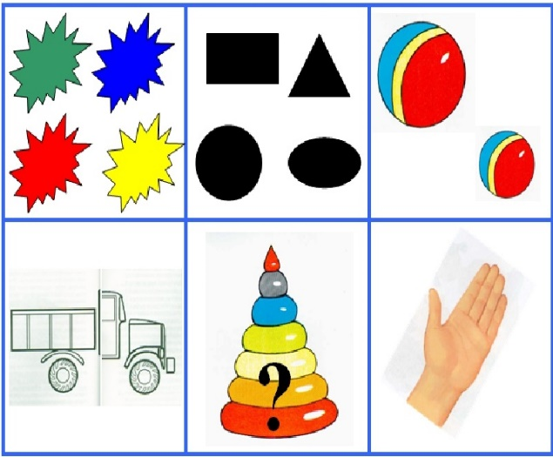
Сначала взрослый составляет описательный рассказ, выбрав любую игрушку. Например: «Это зайчик. У него пушистая серая шерстка, длинные уши, чёрные глаза. У Зайки весёлая мордочка. Он одет в зелёные штанишки. Мне очень нравится эта игрушка».
Затем предложите ребёнку описать любую игрушку самостоятельно.
Научив ребёнка описывать игрушки, можно перейти к описанию животных. Взрослый составляет описательный рассказ, выбрав любого животного. Как и в игре в «магазин», в зависимости от возраста, увеличивается количество признаков, по которым ребёнок должен описать животное.

взрослый составляет описательный рассказ, выбрав любого животного.
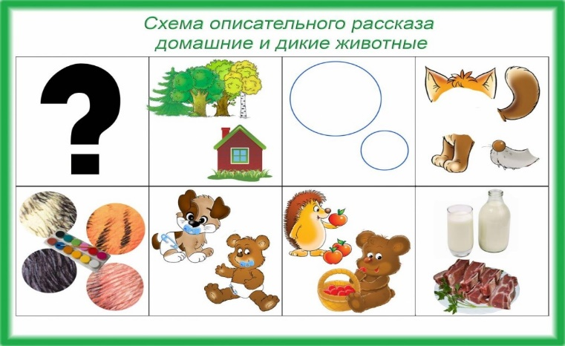
Например: «В лесу я встретила ёжика. Сам он серый, с белыми острыми колючками. У ёжика короткие лапы и хитрая мордочка. Ёж был очень симпатичный».
Затем предложите ребёнку описать любого животного самостоятельно.
После того, как ребёнок научился составлять элементарные описательные рассказы, можно попробовать описывать предметы, сравнивая друг с другом. Сравнивать можно - описывая два предмета по очереди (например: «Лось большое животное. По цвету он тёмно-коричневый. Рога у него широкие, низкие и расходятся в разные стороны. Олень меньше лося. Окрашен он в серо-белый цвет. Рога у оленя высокие, ветвистые.); описывая предметы параллельно.
Для сравнения предметов этим способом, можно использовать игру «Теремок».
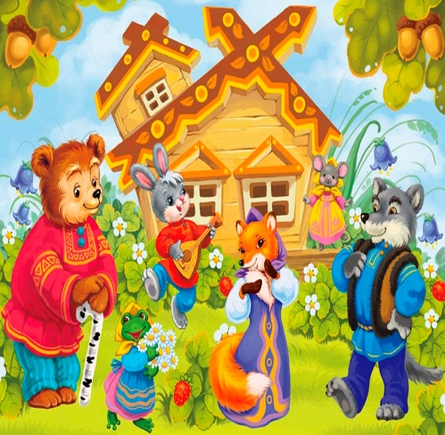
Эту игру можно использовать при изучении любой лексической темы. Для этого стоит построить теремок из кубиков, конструктора или любого другого материала. Рядом расположите игрушки: лису, волка, медведя, ёжика, зайца.
Начинает рассказывать взрослый: «Бежит по полю ёжик. Вдруг, видит, стоит в поле теремок. Подбежал ёжик к теремку и стучит: тук-тук-тук. Кто – кто в теремочке живёт, кто – кто в невысоком живёт? Никто не отвечает. Зашёл ёжик в теремок и стал там жить». Затем взрослый предлагает ребёнку выбрать любую игрушку и, повторяя слова взрослого, подбежать к теремку.
Ребёнок говорит: «Бежит по полю волк. Вдруг, видит, стоит в поле теремок. Подбежал волк к теремку и стучит: тук-тук-тук. Кто – кто в теремочке живёт, кто – кто в невысоком живёт»?
Взрослый отвечает: «Это я ёжик. А ты кто»?
Ребёнок: «А я волк. Пусти меня к себе жить».
Взрослый: «Я тебя пущу, если ты мне скажешь, чем ты на меня не похож (или похож)»?
Ребёнок может сравнивать животных по определённой схеме:
внешний вид;
где живёт;
чем питается.
Ребёнок: «У тебя колючки, а у меня шерсть. Ты живёшь в норе, а я в логове. Ты ешь змей, а я мясо животных».
В этой игре можно сравнивать: всех животных с одним и тем же животным (ёжика с волком, ёжика с лисой, ёжика с медведем), что подходит для детей 4 – 5 лет; или с тем, кто последний зашёл в теремок (ёжика с волком, волка с лисой, лису с медведем и т.д.). этот вид рассказа приемлем для детей 5 – 7 лет.
Детям можно предложить составлять описательные рассказы по плану (по вопросам, которые уже заготовлены взрослым) и по схеме. В зависимости от возраста детей, можно маневрировать, как количество вопросов, так и количество картинок в схеме.
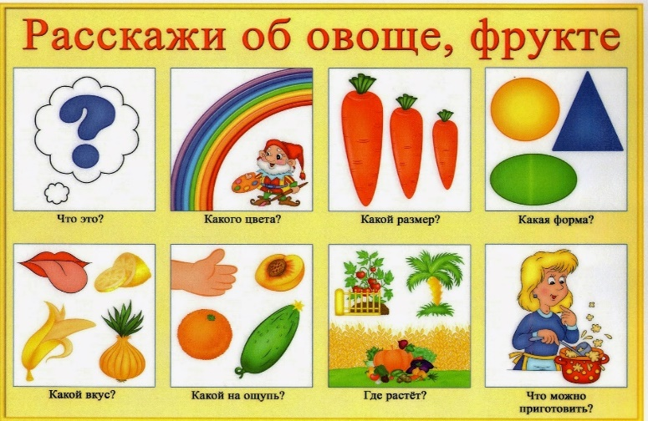
План рассказа.
Что это (овощ, фрукт или ягода)?
Какого цвета?
Какой формы?
Какого размера?
Какой на вкус?
Где растёт?
Какой он на ощупь?
Что можно из него приготовить?
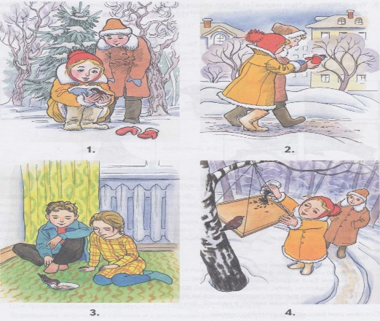
Ещё можно предложить метод составления рассказа по опорным картинкам, которые можно рисовать схематично, не затрачивая на это большое количество времени. Такой метод удачно использовать при описании времен года. Увеличивая или уменьшая количество картинок, их можно использовать для детей разных возрастов.
Но составлять рассказы можно и по сюжетным картинкам. На картинках могут быть изображены и времена года, и действия людей, и присутствовать сюжеты из жизни животных и птиц. Для детей среднего возраста используйте картинки с простым сюжетом.
Составлять описательный рассказ по сюжетной картине можно, опираясь на саму картинку и рифмованный текст. Этот метод хорошо использовать для обучения детей 3 – 4 лет.
«Дел у меня не мало –
Я белым одеялом
Всю землю укрываю,
Белю поля, дома,
Зовут меня … (зима)».
Можно составлять сравнительный рассказ, например, о временах года, отвечая на вопросы взрослого, детям 4 – 5 лет.
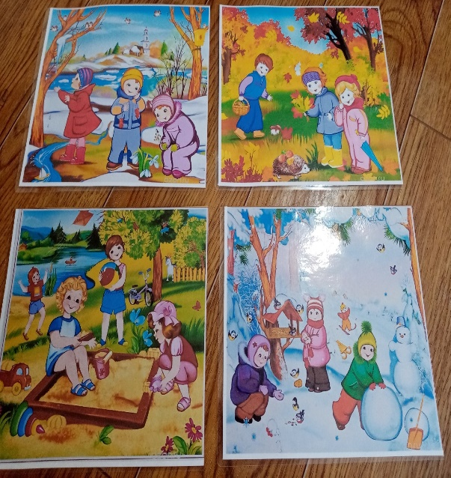
Какая листва летом? Зимой?
Какое небо летом? Зимой?
Какие дни летом? Зимой?
Что происходит с деревьями летом? Зимой? и т.д.
Примерный рассказ: «Летом листва зелёная, а зимой листвы на деревьях нет. Летом небо светлое, зимой пасмурное. Летом дни длинные, а зимой короткие.

Детям 5 – 7 лет можно предложить составлять рассказ по картине по следующим этапам:
Составление рассказа по опорным словам: (снег, солнце, небо, погода, деревья, птицы, животные, игры детей);
- объединение предложений в рассказ
- придумывание названия рассказа («О чём мы составляли рассказ?», «Как его назвать?»).
Желаем успехов!

